Муниципальное бюджетное общеобразовательное учреждение
«Средняя общеобразовательная школа № 48 города Чебоксары»
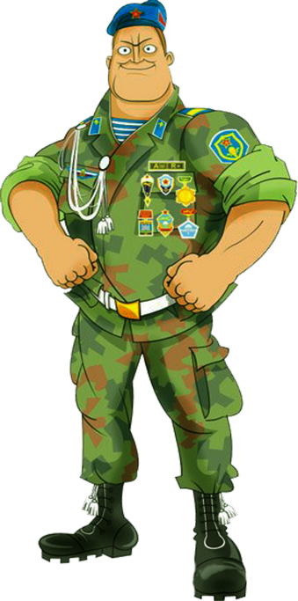
Чувашской Республики

школьное
время
Под лежачий камень не течёт вода, сдвинь его руками, чтоб она текла. Делай дело смело, чтоб от сильных рук всё цвело, и пело, и пенилось вокруг!
Редакция газеты поздравляет Вас с началом второго полугодия и желает дальнейших успехов в учёбе и творческих начинаниях!
Мы Рады представить Вашему вниманию четвертый номер ученической газеты «Школьное время»



Афиша
Продолжается объявленный директором школы Казаковой Э.П. творческий конкурс для всех учеников и учителей:
сочинить гимн школы!

Готовимся! Приближается праздник всех влюблённых! Готовьте Валентинки!
Традиционный смотр строя и песни.
Поздравляем Защитников Отечества.


Шаг в науку

С 30 января по 1 февраля в нашей школе проходила XV научно-практическая конференция «Шаг в науку». В эти дни в коридорах школы было видно, как суетятся и волнуются учащиеся. Я с гордостью и восхищением наблюдала за этой картиной, ведь в работе конференции приняло участие более 150 человек. Наибольшее количество учащихся было в 10А классе- 9 человек.
Конференция началась с обращения директора школы, кандидата филологических наук, доцента Э. П. Казаковой. Новизной данной конференции было присутствие гостей: Чинчикова А. А., доктора юридических наук, Зарубиной О. В., доцента, кандидата философских наук, Кулагиной М. Ф., доцента, кандидата физико-математических наук.
В этом году на пленарном заседании со своей работой выступил ученик 11А класса Иванов Алексей – это было показательное выступление. Он защитил свой проект «Школьная газета как средство активизации познавательной деятельности учащихся». Было приятно слушать грамотную речь и видеть, как Алексей свободно владеет аудиторией.
На конференции работало 5 секций: секция английского языка - председатель жюри Прокошенкова Л. П., секция естественных наук и психологии - председатель жюри Зарубина О. В., секция чувашского языка и литературы – председатель жюри Казакова Э. П., секция гуманитарных наук – председатель жюри Чинчиков А. А., секция математических наук и технологии – председатель жюри Кулагина М. Ф.

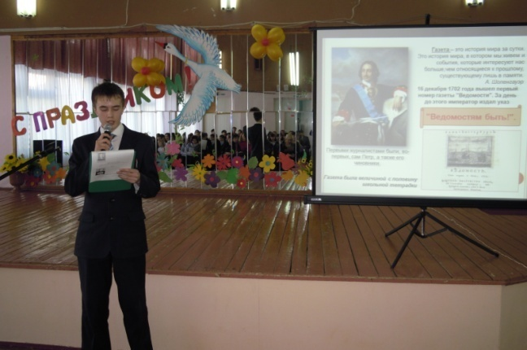
Я выступила в секции гуманитарных наук с темой «Юридическая ответственность за потребление и распространение наркотических веществ». Надеюсь, что доступным языком рассказала обо всех вероятных последствиях потребления наркотиков как на психическом, так и на физиологическом уровнях. С большим интересом я послушала выступление наших умников и умниц в секции иностранных языков. Всех удивила прекрасным английским Маврина Елена (11б), интересным докладом Шоронова Мария (11А), её «содокладчиком» был Петров Андрей (11а), наш неподражаемый фокусник, будущий Копперфильд. Работа Маши и Андрея была посвящена творчеству этого иллюзиониста. Вообще, наше школьное методическое объединение иностранных языков, руководителем которого является Шмакова Л.В., работает очень хорошо! Я запомнила неделю иностранных языков в декабре, когда что ни день – было интересное мероприятие. Не удивительно, что многие старшеклассники хорошо владеют английским языком.
Также мне удалось побывать в секции математических наук на выступлении ученицы 10 А Мельниковой Дарьи по теме: «Золотое сечение в природе». Думаю, всем интересно было узнать, что многие существа в природе тоже подчиняются законам математики.
В целом научно-практическую конференцию «Шаг в науку» можно считать удачно завершенной. Лучшие работы будут отправлены на конференцию Московского района и г.Чебоксары.
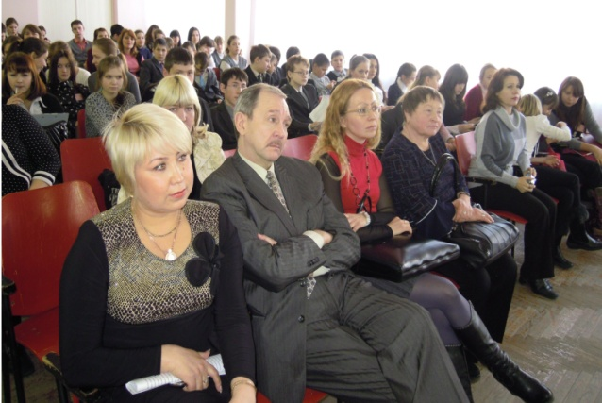
Приятно, что многие учащиеся выполнили достойные, яркие и красочные проекты, заняли призовые места. Надеюсь, в следующем году участников будет гораздо больше и работы станут ещё интереснее!
Ананьева Анастасия 10А

Ананьева Анастасия 10А

Достижени – Я -2012

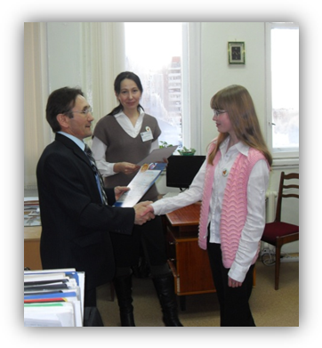
Здравствуйте, снова с вами Скрипкина Елизавета, и я веду репортаж с Х открытой научно-практической конференции
"Достижени-Я - 2012".
Самые творческие и эрудированные, увлеченные науками и искусством учащиеся образовательных учреждений собрались 6 февраля в ДДТ Московского района города Чебоксары Чувашской Республики, чтобы представить свои достижения в исследовательской и проектной деятельности.
Дом детского творчества предложил школьникам участие в секциях: "Отечество", "Журналистика", "Медицина", "Художественно-прикладное творчество", "Спортивно-техническое творчество" и "Социальные проекты".
Наши надежды оправдались: у нас много одаренных детей!
В конференции приняли участие 115 юных исследователей из 26 образовательных учреждений, среди которых и ученики нашей школы.

Как и любое официальное мероприятие, конференция началась с открытия. В актовом зале Дома детского творчества выступили организаторы, гости, председатели жюри, а юные дарования представили нам свои музыкальные номера.
После торжественного открытия нас всех распределили по секциям. Ученики нашей школы работали в секциях "Отечество" (Иванов Алексей), "Журналистика" (Мурзаева Яна, Гришина Елена – заняли I место в своей секции) и "Социальные проекты" (Родионова Анна – I место, Скрипкина Елизавета, Гилачова Оксана – II место), где успешно защитили свои проекты.
В своей секции мы выступали одними из последних. Мне было очень интересно: а как же выступили мои друзья?
Все были внимательны и сосредоточенны. Ничто не выдавало волнения участников, и надежды оправдались! Призовые места наши! Награждение победителей происходило непосредственно в каждой секции отдельно. Мы получили грамоты и довольные, веселые и немного уставшие пошли домой. Фото победителей:
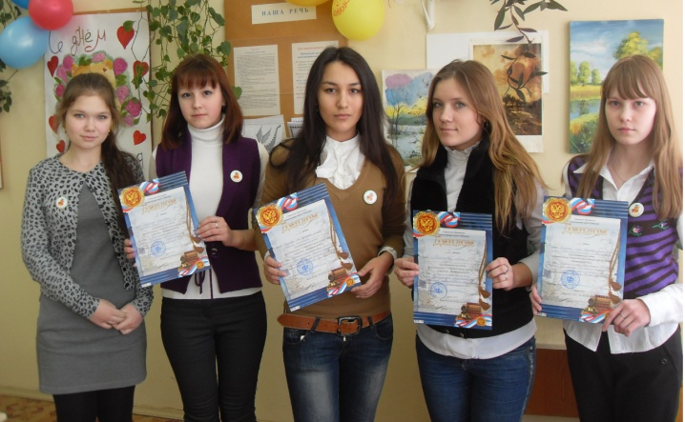

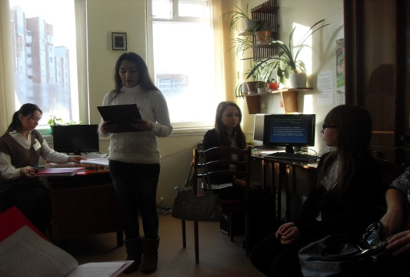
Скрипкина Елизавета 10 а
Конкурсы
«Не в силе Бог, а в правде». Пожалуй, среди православных трудно найти человека, который никогда бы не слышал это выражение. Слова эти были произнесены в тринадцатом веке человеком, много веков спустя названного россиянами символом страны. У России много великих исторических деятелей, которые могли бы стать ее символом, ведь, начиная с самого зарождения Руси, каждое столетие дарило нашей истории великого правителя. Однако именно Александра Невского как символа нации выбрали россияне в ходе голосования в рамках проекта «Имя Россия» в 2008 году. Более полугода решался вопрос, кто главный герой нашей страны – поэт, мыслитель, воин…? На мой взгляд, усомниться в выборе было невозможно, ведь Александр Невский сочетал в себе столько первостепенных для правителя качеств: он был мудрым стратегом, рассудительным полководцем, отличным дипломатом, но в то же время и простым, равным со всеми воином…
… Известно, что, когда князь Александр Невский умер, «много потрудившись за землю русскую, отдавая живот свой за православную веру», патриарх Кирилл сказал: «Зашло солнце Земли Русской». Оно зашло давно, но народ не забывает своего героя. В 1547 году великий князь церковным собором был причислен к лику святых, а это как раз и является памятью и данью уважения к его подвигам. Во время Великой Отечественной войны был учрежден орден Александра Невского, которым награждались офицеры, сумевшие решить крупные боевые задачи. Имя святого благоверного князя и в наши дни вспоминается с почитанием и уважением. Во многих городах есть церкви его имени (только на рязанской земле действует пять храмов, построенных в его честь!). И Чувашия не исключение: в Моргаушском районе есть Александро-Невский мужской монастырь со своим святым источником.
Именно поэтому я с уверенностью утверждаю, что Александр Невский - достойнейший символ России(отрывок из конкурсного сочинения).
Петрова Татьяна, 11а (Дипломант республиканского конкурса
сочинений-эссе «Александр Невский – символ России»)

…Историей своего рода я заинтересовался в прошлом году. Наверное, повзрослел и понял, что, не зная прошлого, не поймёшь настоящего. Мои далёкие предки были богатыми купцами из г.Цивильск. У них были мельницы, дома, и фамилия была Сырыковы. В начале 20 века прапрадед отказался от своих владений и решил сменить свою фамилию на Иванов. Мой прадед, Григорий Иванович, выучился в Башкирии на учителя, позднее стал председателем колхоза, принимал активное участие в коллективизации. О нём рассказывали как о былинном богатыре: «…Очень сильный, очень красивый. Съедал 30 яиц, выпивал ведро пива, поднимал лошадь!.. Мог поднять три мешка картошки!» Так и хочется перефразировать М.Ю.Лермонтова: «Да, были люди в те времена…». Детей моего прадеда раскидало по всей стране: Лидия Григорьевна с мужем уехали покорять Сибирь, Гермоген Григорьевич, лётчик, оказался в Севастополе, Маргарита Григорьевна стала учительницей и поселилась в Красноармейском районе Её внуки – участники боевых действий на Кавказе, служат в спецназе. Родственники иногда шутят: «А сила-то прадеда осталась во внуках!» Мой дед, Валериан Григорьевич, был лётчиком-испытателем. В мирное время успешно работал учителем, судя по его наградам и наградам его учеников. Учителем химии и биологии была и его жена, моя бабушка Зоя Трофимовна. Всю жизнь они работали в одной школе…
…Мне нравится, когда родственники собираются вместе и начинают рассказывать про своё детство, свою молодость, про события, осевшие в памяти навсегда. И если бы не они, не их душевное общение, не их память, мне не удалось бы узнать о многих моих предках, живших в конце 19-го – начале 20 века. Каждый раз, встречаясь с родственниками, я стараюсь больше и больше разузнать ещё о ком-то, ещё о ком-то… Иначе будет поздно! Не хочется прерывать ниточку с прошлым, которая становится прочнее с каждым разом, когда я общаюсь уже с моими молодыми родственниками: мы рассказываем друг другу об учёбе, о службе в армии, об удачах и неудачах. Я горжусь, что имею любящую семью и любимую Родину. Я знаю и верю, что мой дом, моя семья, моя Родина всегда будут мне надёжной опорой в жизни. Ни за что на свете я не смогу поменять свою Родину на другую, потому что судьба моей Родины тесно переплелась с судьбой моей семьи, с жизнью близких мне людей. И новую историю делать нам, молодым! Только вот не ошибиться бы, не осрамить память моих достойных предков... «Человек продолжает жить до тех пор, пока близкие ему люди сохраняют память о нём», - это слова одного учёного. Я с ним согласен.
Иванов Алексей, 11а (отрывок из сочинения «История моей семьи в истории моего Отечества»)

Гиревой спорт Армспорт

Кто знает, что Олимпийские игры зародились в Древней Греции в Афинах?! Думаю, все! Олимпийские игры были самым важным событием для жителей Европы. Во время Игр даже останавливали войны! Вход на игры был разрешён только для мужчин! И участие принимали только мужчины! Победителям соревнований вручали оливковые венки! Действительно, было бы неплохо возродить такую символическую традицию.
9 февраля спортзал нашей школы стал местом проведения соревнований по поднятию гирей!Нашу школу представляли учащиеся 11 классов: Пуганов Владимир, Астраханцев Александр, Ефремов Илья и Орлова Татьяна. С уверенностью можем сказать, что Таня – самая сильная девушка в нашей школе: она заняла I место в своей весовой категории. Из юношей первым выступил Илья, показав хороший результат, отличающийся от результатов других соперников - 69 поднятий правой и левой рукой, а одновременно обеими руками - 13 раз! Александр поочерёдно двумя руками поднял гири 66 раз! Одновременно двумя руками - 35! Впечатляющий результат! Владимир одновременно двумя руками сделал 29 поднятий! Левой и правой руками поочерёдно - 127! Он стал победителем в своей весовой категории и абсолютным чемпионом соревнований. Володя заслуженно получил золотую медаль с Дипломом "Первой степени" и кубок Абсолютного чемпиона! Илья, Саша, Вова, Таня - Вы молодцы! Настоящие силачи! Мы гордимся Вами!
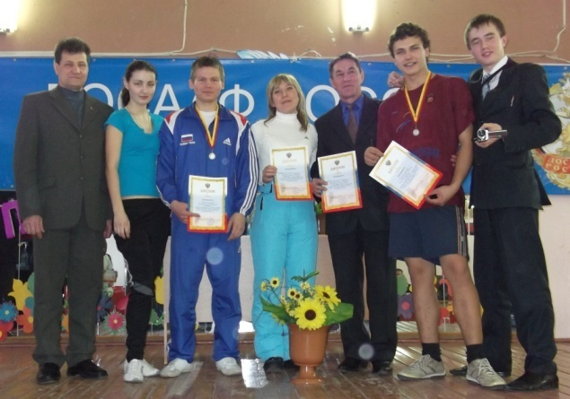

"Глаза боятся, а руки делают" - гласит русская народная пословица. Чтобы что-то делать, руки должны быть сильными! Именно для ребят-богатырей было проведено соревнование по армспорту в актовом зале нашей школы. Побороться за титул "самой сильной руки" собрались ребята со всех школ Московского района. Ученики 11-х классов нашей школы приняли активное участие в этом соревновании. В состав школьной команды по армспорту вошли даже девушки! Вот имена достойных участников: Пуганов Владимир, Астраханцев Александр, Гришин Юрий, Ефремов Илья, Позднякова Анастасия, Николаева Елена, Орлова Татьяна!
Первым призёром соревнований стала Елена Николаева, занявшая третье место! Её сила и упорство дали превосходный результат! Члены жюри отметили отличную спортивную форму девушки. "Берите пример с Елены!" – сказали они остальным участникам.
Вторым заслуженную серебряную медаль получил Астраханцев Александр! Одна из его побед запомнилась как самая красивая победа этих соревнований! Ух и достался же соперник Саше! Александр еле сдерживал руку, чтобы не опустить, и буквально каких-то полсантиметра не хватало до поражения! Но Саня собрал силы в кулак и сумел опрокинуть руку соперника в обратную сторону! Победа! Сашка, ты герой!
Третьим призёром стал Пуганов Владимир! Всех соперников он обыгрывал в считанные секунды! Мы не успевали даже сфотографировать его! В финал Вова вышел с соперником в весовой категории свыше 100кг. И что Вы думаете? Он сражался до последнего! Старался как мог! Говорят: против лома нет приёма! Оказалось, что в армспорте против массы не выдерживает даже техника! Ряд красивых побед, одержанных Вовой, принесли серебро! Красавчик, Володя!А наши учителя, Анатолий Николаевич и Оксана Петровна, искренне болели за своих учеников!

23 Февраля
В день 23 февраля в нашей стране принято поздравлять всех мужчин, независимо от возраста, с Днем защитника Отечества. Этот праздник стал чем-то вроде "мужского дня 8 марта", и наши мужчины привыкли получать в этот день подарки и поздравления. Однако история возникновения этого праздника сложна и запутанна. История создания и даже происхождение даты 23 февраля покрыты завесой тайны.

Принято считать, что 23 февраля 1918 года отряды Красной гвардии одержали свои первые победы под Псковом и Нарвой над регулярными войсками кайзеровской Германии. Вот эти первые победы и стали днем рождения Красной Армии.
В 1922 году эта дата была официально объявлена Днем Красной Армии.
С 1946 года праздник стал называться Днем Советской Армии и Военно-Морского Флота.

Позднее 23 февраля ежегодно отмечался в СССР как всенародный праздник — День Советской Армии и Военно-Морского Флота. После распада Советского Союза дата была переименована в День защитника Отечества.

Для некоторых людей праздник 23 февраля остался днем мужчин, которые служат в армии или в каких-либо силовых структурах. Тем не менее, большинство граждан России и стран бывшего СССР склонны рассматривать День защитника Отечества не столько как годовщину великой победы или День Рождения Красной Армии сколько, как День настоящих мужчин - защитников в самом широком смысле этого слова.

Дорогие Игорь Владимирович, Анатолий Николаевич, Евгений Юрьевич, Василий Кузьмич и все мальчики нашей школы! Поздравляем Вас с Днём Защитника Отечества!
Семенова Анастасия(8б)

Смотр строя и песни

Что такое патриотизм? Это любовь к своей родине, к своему отчеству, и это чувство надо постоянно воспитывать в детях. В рамках месячника оборонно-массовой, патриотической и спортивной работы 14 февраля в нашей школе состоялось знаменательное событие-конкурс «Смотра строя и песни» среди средних и старших классов. Задача конкурса - проверка уровня строевой подготовки и сплоченности отделений юнармейцев. Все классы несколько недель упорно готовились к столь важному мероприятию, чтобы показать свои умения и навыки, а также побороться за призовые места.
В сложившихся традициях конкурса председателем жюри был приглашенный гость - председатель регионального комитета общероссийской общественной организации ветеранов вооруженных сил РФ в ЧР капитан второго ранга Новичков Валерий Васильевич . Также в жюри были заместитель директора по воспитательной работе Козлова М. И. и преподаватель ОБЖ Тарасов И. В.
Торжественное открытие конкурса началось с приветствия директора школы Казаковой Э. П. В своем выступлении Эльвира Петровна пожелала всем участникам удачи и выразила надежду, что все ребята достойно подготовились к конкурсу.
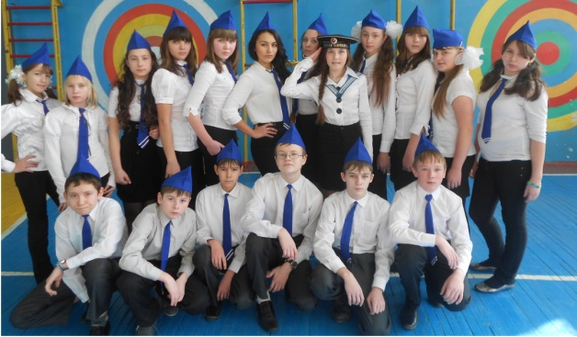
Первым было показательное выступление сборной общешкольной команды юнармейцев. Она впоследствии стала призером и вошла в 10-ку лучших на городском смотре-конкурсе строя и патриотической песни, посвященном Дню защитника Отечества среди школ г. Чебоксары. Далее классы выступали по порядку, начиная с самых младших участников - 5А класса. Все ребята показали себя с отличной стороны, продемонстрировав свое трудолюбие, дисциплину и волю к победе. Но, как и на всех конкурсах, жюри должны были выбрать лучших. По итогам конкурса места распределились следующим образом: первое место заняли 7А и 10А классы, второе место – 6Б и 8А классы, третье место- 6А и 11Б классы. Также были учреждены специальные номинации для особенно отличившихся ребят. Так, в номинации «Лучший командир» победили ученица 10А класса Ананьева Анастасия, ученица 7А класса Иванова Мария и ученик 6Б класса Егоров Игорь. В номинации «Лучшая форма» победили команды 6Б и 8Б классов, а в номинации «Лучшее исполнение песни» не было равных 7А классу. Мои поздравления всем участникам конкурса. Молодцы, ребята! Так держать!!!
Мельникова Дарья 10А



День Влюблённых

День святого Валентина, или День всех влюблённых — праздник, который 14 февраля отмечают многие люди по всему миру.

Немного истории

О Валентине, давшем празднику свое имя, известно немногое. Говорят, что он жил в III веке н.э., в римском городе Терни. По одним данным, он был простым христианским священником, другие легенды возводят его в ранг епископа. По совокупности данных можно с достаточной уверенностью предположить, что Валентин был относительно молод, хорош собой, добр и отзывчив. Есть сведения о том, что, наряду с основной профессией, Валентин занимался естественными науками и медициной. В это время для сохранения воинского духа император издал указ, запрещающий легионерам жениться, ибо вступивший в брак слишком много времени проводит в семье и занят мыслями не о благе империи и воинских доблестях. Не страшась императорского гнева, молодой христианский священник Валентин продолжал тайно венчать влюбленных легионеров. Сохранить все это втайне не было никакой возможности, а поскольку Римская империя славилась своим почтением, день ото дня тучи сгущались над головой священника. В конце 269 года н.э. грянул гром - Валентин был взят под стражу, а вскоре был подписан указ о его казни.
В этот день влюблённые дарят цветы, конфеты, игрушки, воздушные шарики и особые открытки (часто в форме сердечка) со стихами, любовными признаниями или пожеланиями любви — валентинки.
И наша школа отметила этот праздник. На первом этаже активно работала почта, куда любой ученик мог положить свою валентинку, а потом её доставляли адресату. Также на первом этаже висело большое сердце, на котором любой ученик мог написать своё поздравление или признание.
Ребята активно поздравляли друг друга с праздником и дарили друг другу валентинки.
Лущ Юлия 7 а

Выпускник 11А класса поздравил
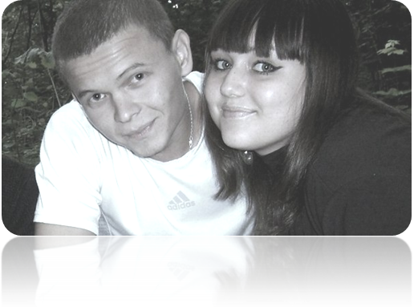
48 школу с днём Святого Валентина!
Хочу поздравить всех С днём влюбленных! Пусть все девочки ждут своих принцев, а мальчики - своих золушек! И каждый человечек найдет себе свою вторую половинку!
С любовью - Вахтуров Денис!


Талантливые дети
Как же звучит самая прекрасная фраза: «Я тебя люблю» на других иностранных языках мира?
Абхазский - Сара бара бзия бзой Итальянский - Ио тэ амо Французский - Жэ тэм
Бурятский - Би шамай дурлаха Корякский - Гымнан гыччи ылну лынык Украинский - Я тэбе кохаю
Голландский - Ик хуид ван ю Китайский - Во ай ни Японский - Аната ва дай ску дес


В нашей школе много детей, и все они разные. Но особым разнообразием отличается

Я учусь в 5а классе. Именно о нём я хочу вам рассказать.
Некоторые дети из моего класса любят "путешествовать", когда сбегают с уроков…
Также у нас много фантазёров. Их вдохновение проявляется тогда, когда они рассказывают, почему опоздали на уроки…
Мои одноклассники спокойно относятся к звонкам на урок и не спешат на занятия…
Ребята из моего класса очень активны на уроках и переменах, причем одинаково громко…
В нашем классе много актёров и актрис. Свой талант они больше всего проявляют во время уроков…
Вот таков мой замечательный 5 А класс!
Семёнова Алёна 5а

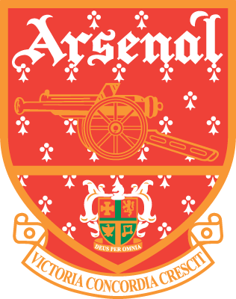
Мои увлечения
Всем привет! Меня зовут Лена, я ученица 11б класса. Мне бы хотелось рассказать читателям этой замечательной газеты о своем увлечении.
Я обожаю спорт. Мне нравятся футбол и лёгкая атлетика, спортивная гимнастика и теннис. Но любовью всей моей жизни является лондонский футбольный клуб «Арсенал». Я стараюсь не пропускать ни одного матча и всегда от души болею за любимую команду так, что даже иногда соседи стучат по батареям. Мой фанатизм так велик, что я знаю дни рождения почти всех футболистов. А моя комната вся увешана футбольными плакатами. Также в ней есть священное место - уголок «Арсенала». В нем комфортно разместились фотографии, брелоки, «арсенальный» диванчик и другие интересные вещи.
Иногда, вдохновленная матчем, я пишу статьи. И, конечно, поскольку я поэтесса, посвящаю «Арсеналу» и его футболистам стихотворения. Любите спорт, читайте книги и дарите друг другу радость!
Гришина Елена 11Б

Серебряное перо

Россия
Россия – дом любимый,
Ты Родина моя.
Люблю твои берёзки,
Широкие поля.
Как поутру приятно
Вновь видеть солнца свет.
Куда б я ни поехала,
Тебя милее нет!
(Гришина Елена11Б)
Россия – наша могучая страна,
Россия – наша родная земля,
И только у нас, а не в какой другой
Растут берёзы и блистают листвой.

Давайте свою Родину восхвалять,
И будем душою сильны!
Мужчины пусть будут её защищать,
Ведь мы – патриоты нашей страны!
(Григорьева Анна 8А)

Ведь были тогда,
Ведь были года,
За Родину – мать
Отдавали года,
И молодость тратили
Деды не зря.
Спасибо, спасибо
За нас и тебя!
(Серейкина Юлия 7б)

А на войне, а на войне
Мужчинами деды сражались,
С годами жизни расставались,
Но победили и не сдались.
И в памяти много осталось
Событий той страшной войны,
Спасибо, родные, спасибо,
Спасибо за то, что живы.
(Серейкина Юлия 7б)

Технический редактор: Иванов Алексей
Консультант - редактор: Фёдорова Т.С.
Корреспонденты: Семёнова Анастасия (8Б), Ананьева Анастасия (10А), Скрипкина Елизавета (10А),
Мельникова Дарья(10А), Гришина Елена (11Б), Лущ Юлия (7А), Семёнова Алёна (5А), Серейкина Юлия (7Б).
Благодарим за помощь в выпуске газеты генерального директора строительной компании ТУС – Угаслова Н.Ф.,
Тираж: 100 экземпляров Адрес школы: г.Чебоксары, ул. Мичмана Павлова, 50/1

